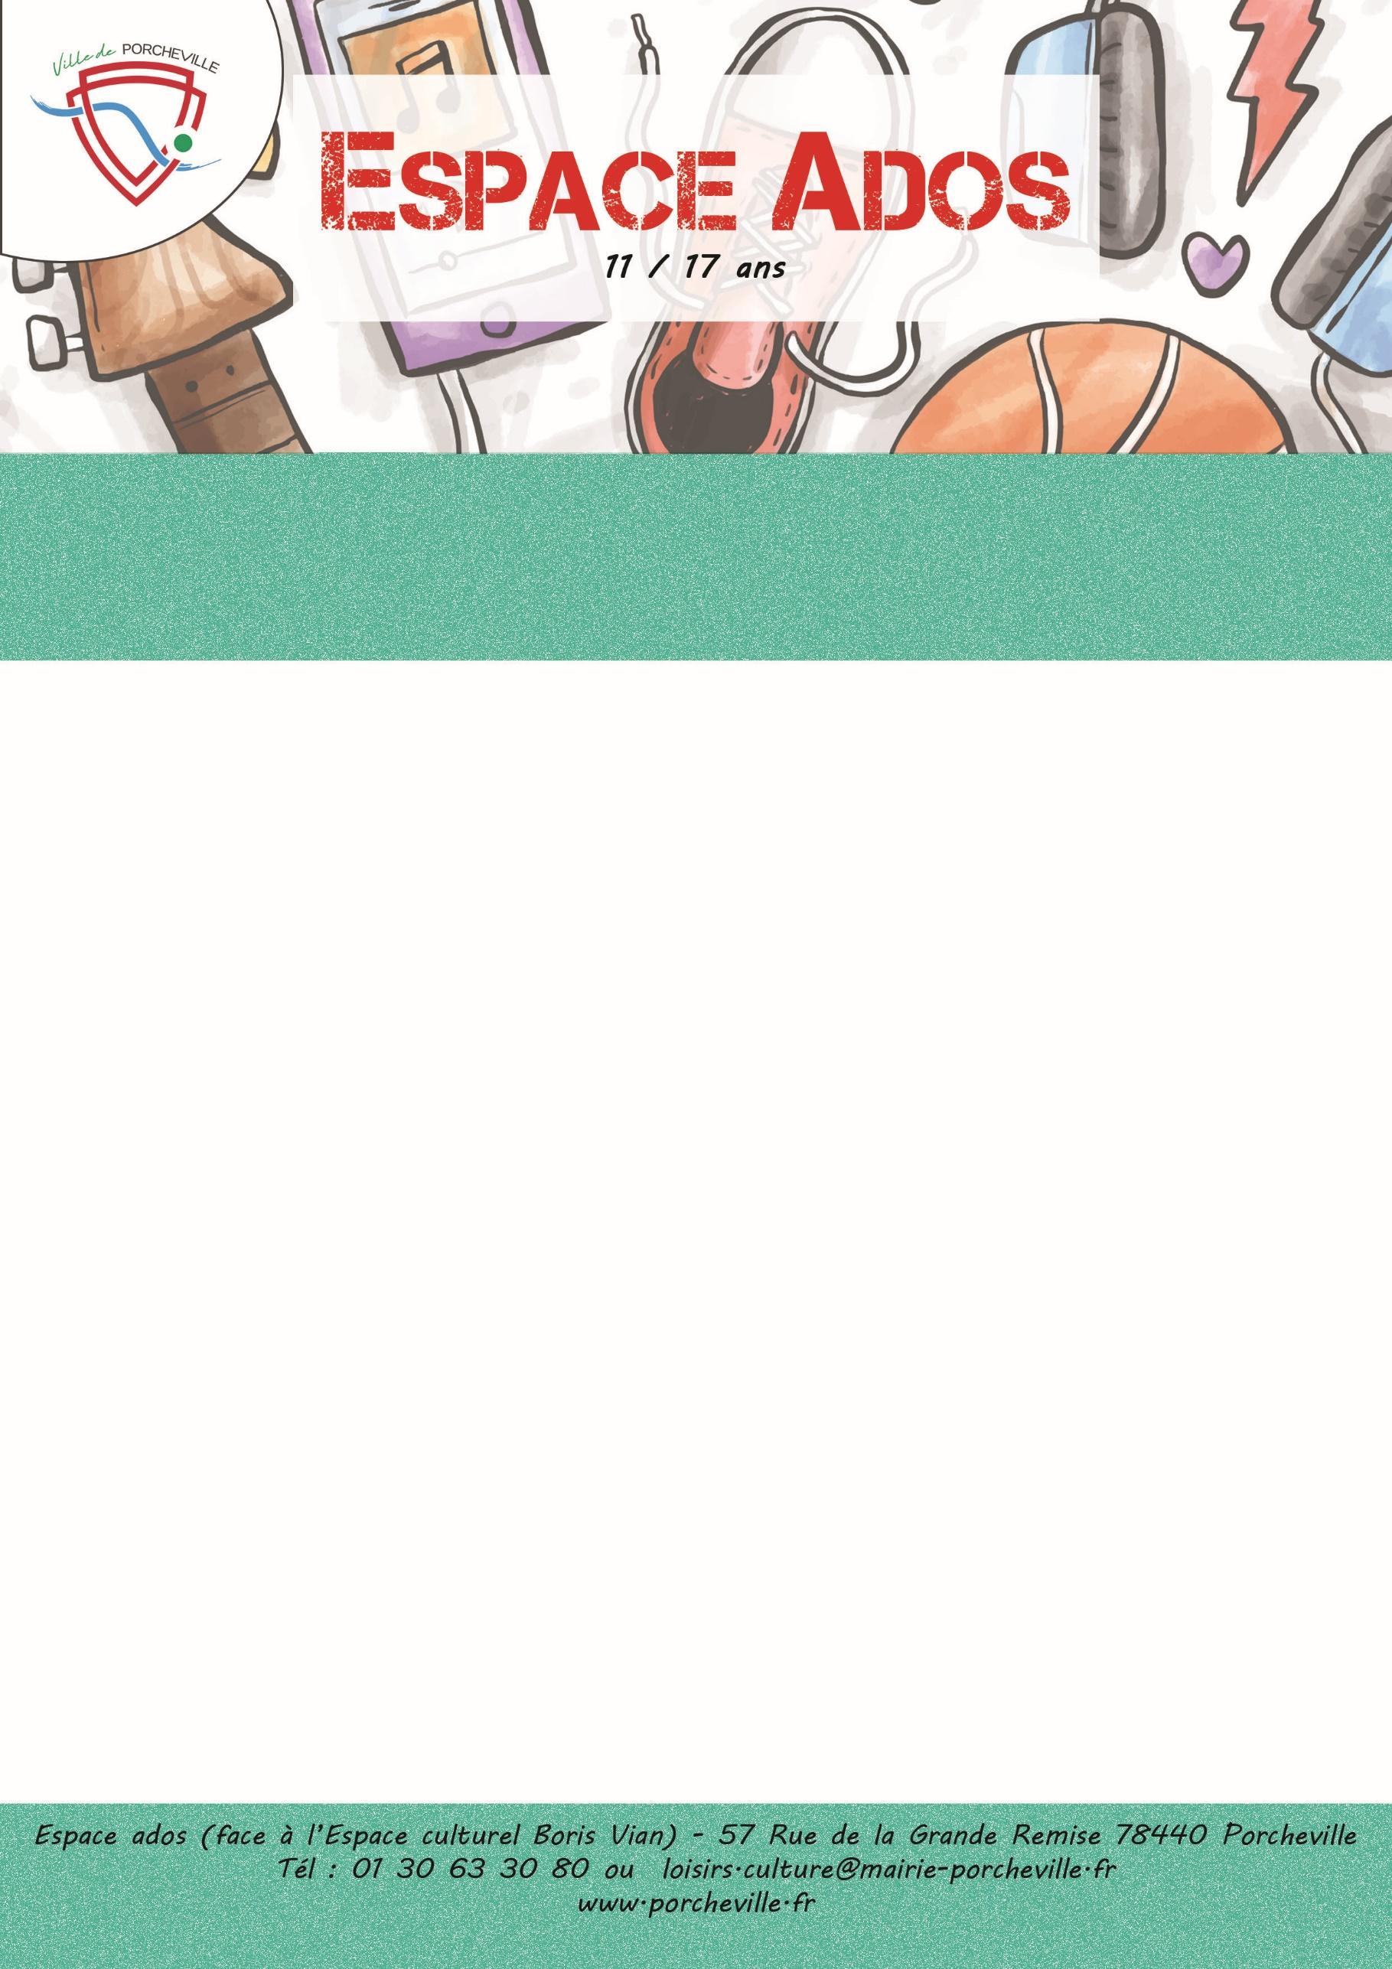

**Sortie à EVA aux Mureaux**

**Le jeudi 18 juillet 2024**

* **16 places**
* Tarif porchevillois : **11€**
* Transport : **Train**
* Horaires : Rendez-vous : **11h30**

Retour : **17h**

**Prévoir son pass navigo**

*Merci de bien vouloir nous confirmer la présence de votre enfant en nous retournant le coupon ci-dessous :*

…………………✂………………………… *à découper* ………………………………✂………….

Je soussigné(e) Mme/M. Nom : Prénom :

Adresse : …………………………………………………………………………………...…………

………………………………………………………………………………………………………………..

Téléphone : Mail :

Autorise mon enfant (Nom/Prénom) ……………………………...………………………………...

A participer à la sortie « EVA aux Mureaux le jeudi 18 juillet 2024 »

À , le Signature du responsable :